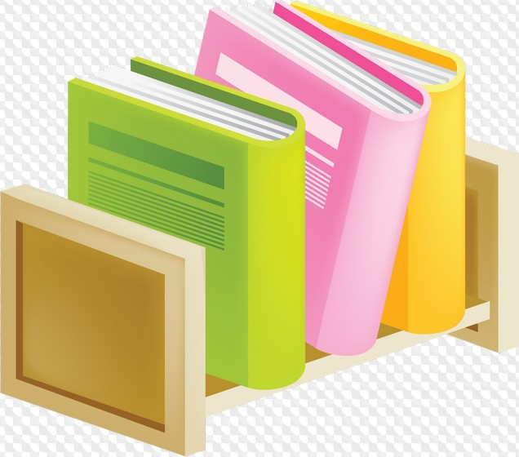 Уважаемые родители!
Учащиеся школы имеют право получать на период обучения
государственные учебники в школьной библиотеке. При этом они обязаны
аккуратно обращаться с учебниками и возвращать их в библиотеку в
положенный срок в надлежащем состоянии. Школьные библиотекари, следуя
должностным инструкциям и положениям Устава школы, обязаны контролировать сохранность фонда школьных учебников.
Исходя из вышеизложенного, мы просим, уважаемые родители, вашей
помощи в вопросах сохранности книг. Примите к сведению наши советы:

- Выделите для учебников место, к которому нет свободного доступа
младших детей и домашних животных;
- Контролируйте наличие обложек на учебниках, при необходимости
заменяйте пришедшие в негодность;
- Не употребляйте самоклеющуюся пленку в качестве обложек;
- Помните: в школьных учебниках запрещается делать любые пометки ручкой или карандашом;
- При необходимости ремонта учебника используйте клей ПВА и бумагу.
- Сдавать учебник необходимо без пометок (ручкой или карандашом) и отремонтированный.
Ответственность за сохранность учебника несут сами ученики и их родители (законные представители)
Спасибо за понимание!
Выражаем надежду, что совместные наши с вами усилия продлят жизнь школьным учебникам.

С уважением, 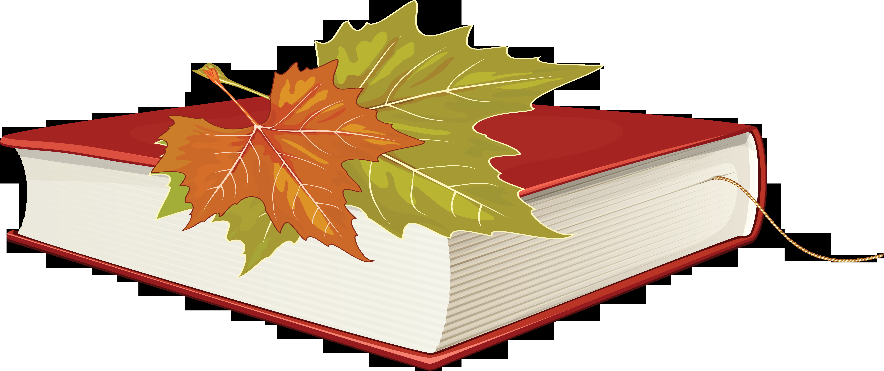
директор школы Л.И. Баринова,

библиотекарь школы Г.Н.Решетникова

